**TUGAS BESAR DATABASE**

**Laporan Merancang DataBase 2**

**Prodi D4 Teknik Informatika**

**Politeknik Pos Indonesia**



DANANG ARI SUBARKAH D4 TI/1B (1194042)

D4 TEKNIK INFORMATIKA

POLITEKNIK POS INDONESIA

2019-2020

1. Masuk kedalam database MariaDB

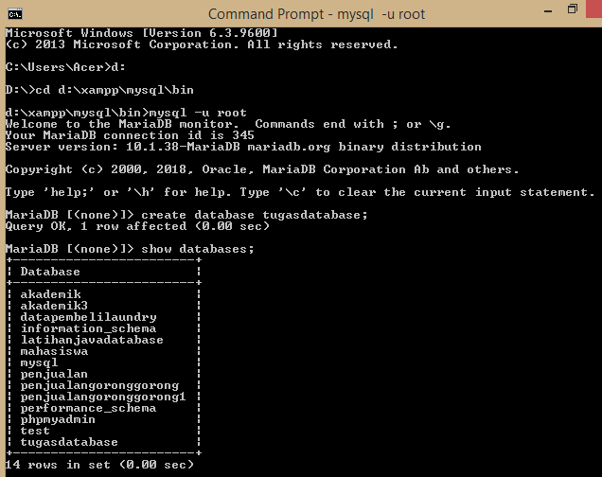

Pada gambar diatas merupakan cara untuk masuk kedalam database MariaDB,membuat database dan menampilkan database yang tersimpan.

1. Membuat table program_study

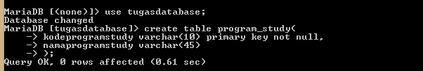

Pada gambar diatas terlihat kita harus menuliskan “use tugasdatabase” agar kita bisa membuat table pada data tugasdatabase.Kemudian kita buat tablenya dengan kodeprogramstudy sebagai primary keynya.

1. Membuat table mahasiswa

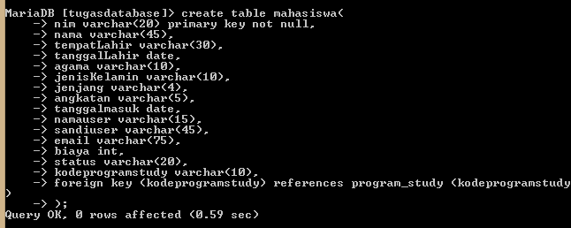

Pada gambar diatas adalah pembuatan table mahasiswa yang mana,nimnya sebagai primary key dan kodeprogramstudy sebagai foreign keynya karena table program_study berrelasi dengan table mahasiswa.

1. Membuat table dosen

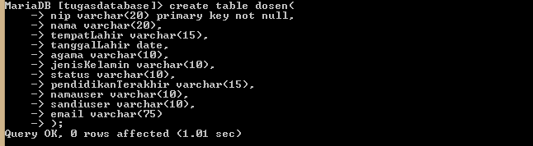

Pada gambar diatas adalah pembuatan table dosen yang mana,nip sebagai primary key.

1. Membuat table alamat

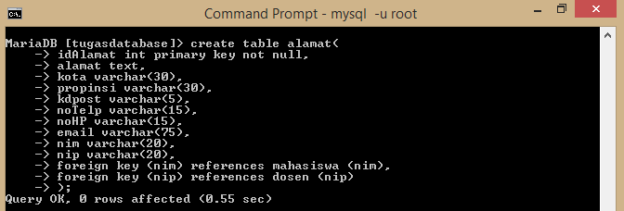

Pada gambar diatas adalah pembuatan table alamat yang mana,idAlamat sebagai Primary key,kemudian nim dan nip sebagai Foreign key karena table mahasiswa dan table dosen berrelasi dengan table alamat.

1. Membuat table pendidikan

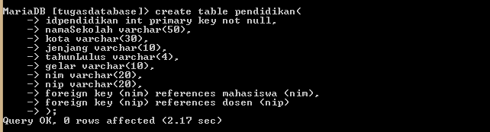

Pada table diatas adalah pembuatan table pendidikan yang aman,idpendidikan sebagai Primary key,kemudian nim dan nip menjadi Foreign key karena table mahasiswa dan table dosen berrelasi dengan table pendidikan.

1. Membuat table alumni

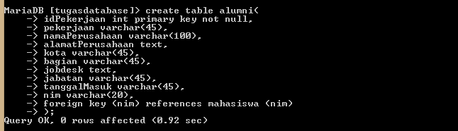

Pada gambar diatas adalah pembuatan table alumni yang mana,idPekerjaan sebagai primary key dan nim sebagai foreign keynya karena table mahasiswa berrelasi dengan table alumni.

1. Membuat table bimbingan

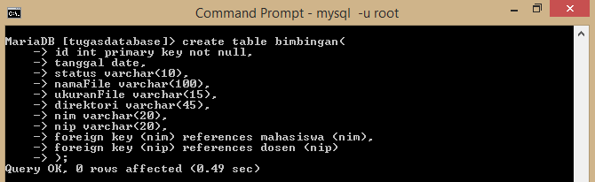

Pada gambar diatas adalah pembuatan table bimbingan yang mana,id sebagai Primary key,kemudian nim dan nip sebagai Foreign key karena table mahasiswa dan table dosen berrellasi dengan table bimbingan.

1. Membuat table kategori_berita

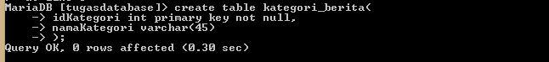

Pada gamabar diatas adalah pembuatan table kategori_berita yang mana, idKategori sebagai Primary key.

1. Membuat table admin

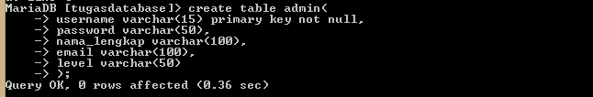

Pada gamabar diatas adalah pembuatan table admin yang mana, username sebagai Primary key.

1. Membuat table berita

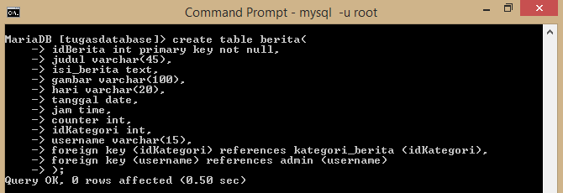

Pada gambar diatas adalah pembuatan table berita yang mana,idBerita sebagai Primary key,kemudian idKategori dan username sebagai Foreign key karena table kategori_berita dan table admin berrelasi dengan table berita.

1. Membuat table proposalta

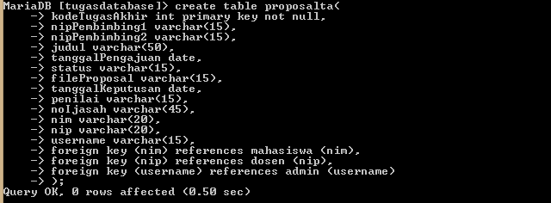

Pada gambar diatas adalah pembuatan table proposalta yang mana,kodeTugasAkhir sebagai Primary key,kemudian nim,nip dan username sebagai Foreign key karena table mahasiswa,table dosen dan table admin berrelasi dengan table proposalta.

1. Hasil table yang sudah dibuat

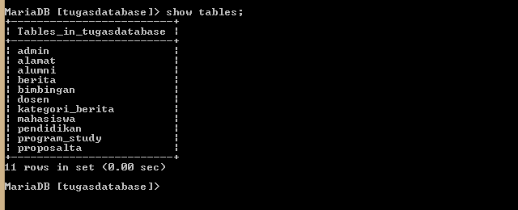

Pada gambar diatas adalah hasil dari table yang sudah dibuat dengan cara mengetik “show tables;”.Setelah itu kita dapat melihat isi dari table yang sudah kita buat dan tersimpan diPhpmyadmin.Kita juga bisa menganti data yang salah tanpa harus mengunakan cmd.

1. Data yang kita buat,sudah masuk dan tersimpan diphpmyadmin

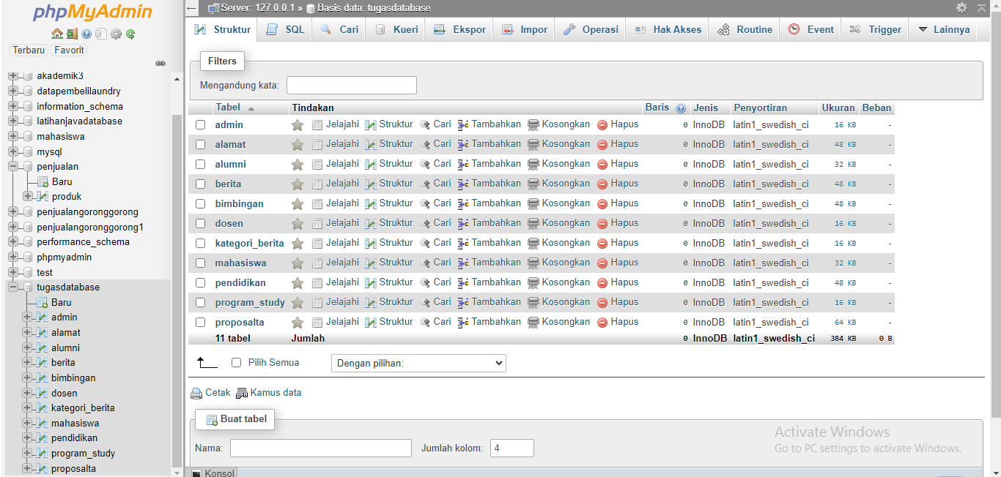

Pada gambar diatas adalah data yang sudah kita buat dicmd dan sudah tersimpan diphpmyadmin.